Лекции ОП.07. Электротехника и промышленная безопасность (II гр. электробезопасности)
Для профессии 15474 "Оператор автоматических и полуавтоматических станков и линий станков" (повышения квалификации на 4 разряд)

1. Основы электротехники для оператора станков
Электротехника — область науки и техники, использующая электрические и магнитные явления для практических целей. Оператор автоматических станков работает с электрифицированным оборудованием, питаемым от трёхфазной сети переменного тока напряжением 380 В. Основные электрические параметры: напряжение (В), сила тока (А), сопротивление (Ом), мощность (кВт), частота (Гц). Закон Ома: I = U/R.

Специфика обучения на 4 разряд
Данная лекция предназначена для повышения квалификации операторов автоматических и полуавтоматических станков и линий станков до 4 разряда. В отличие от подготовки на 2-3 разряды, программа 4 разряда предполагает углублённое изучение оборудования и технологий. Оператор 4 разряда должен уметь обслуживать автоматические линии из нескольких станков, выполнять комплексную подналадку, обрабатывать сложные детали по 8-10 квалитетам с шероховатостью Ra 3,2 и ниже, самостоятельно определять причины дефектов и принимать решения по их устранению, работать с микрометрическим и индикаторным инструментом, осуществлять контроль качества на всех стадиях обработки. Объём учебного времени по данной теме составляет 1 академических часов.
Электродвигатели — основные приводы станков. Асинхронные трёхфазные двигатели с короткозамкнутым ротором (АИР) — наиболее распространены. Синхронная частота вращения: 3000, 1500, 1000, 750 об/мин (при частоте 50 Гц). Двигатели постоянного тока применяются в станках с регулируемой скоростью. Шаговые и серводвигатели — в станках с ЧПУ.
Тип двигателя | Частота вращения (об/мин) | Регулировка скорости | Применение в станках
Асинхронный АИР | 750–3000 | Ступенчатая (коробка скоростей) | Токарные, фрезерные станки
Постоянного тока | 100–3000 | Плавная (реостат, ТП) | Токарные с ЧПУ
Серводвигатель | 0–6000 | Плавная (ПЧ, сервопривод) | Станки с ЧПУ
Шаговый | 0–2000 | Дискретная | Подача в станках с ЧПУ
Линейный | — | Плавная | Высокоскоростные станки

2. Электрооборудование станков
Электрооборудование станка включает: электродвигатели главного движения и подач, магнитные пускатели, тепловые реле защиты, конечные выключатели, кнопочные станции управления, предохранители, трансформаторы управления, выпрямители. Электроаппаратура размещается в шкафах управления и на пультах оператора. Схема управления обеспечивает пуск, останов, реверс и защиту электродвигателей.
Оператор станков со II группой электробезопасности должен знать: правила безопасной эксплуатации электроустановок, способы освобождения пострадавшего от действия тока, приёмы первой помощи при поражении током, порядок осмотра электрооборудования станка перед началом работы. Запрещается: работать на станке со снятыми ограждениями электрооборудования, касаться токоведущих частей, производить ремонт электрооборудования.
Защитное устройство | Назначение | Параметр срабатывания | Место установки
Автоматический выключатель | Защита от КЗ и перегрузки | Iном × (3–10) | Вводной шкаф
Тепловое реле | Защита от перегрузки | Iном × 1,2 | В шкафу управления
Предохранитель | Защита от КЗ | Iном × (2–4) | Цепь управления
УЗО | Защита от утечки тока | 30 мА | Вводной шкаф
Заземление | Защита от прикосновения | R ≤ 4 Ом | Корпус станка

3. Электробезопасность: II группа допуска
Вторая группа электробезопасности присваивается электротехническому персоналу после обучения и проверки знаний. Для оператора станков II группа является минимально необходимой. Она даёт право самостоятельно управлять электрооборудованием станка, производить визуальный осмотр, но не даёт права на ремонт и наладку электрооборудования. Проверка знаний проводится ежегодно комиссией предприятия.
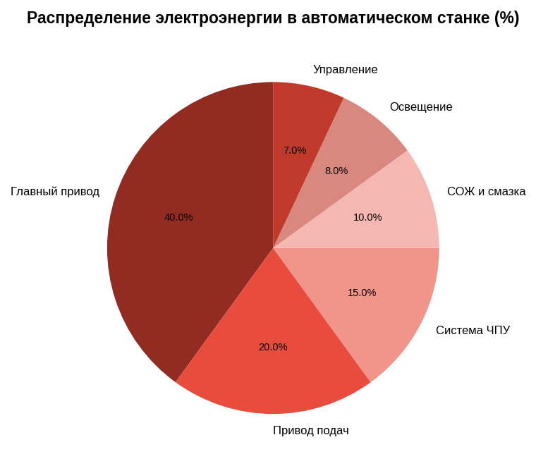

Дополнительные сведения для 4 разряда
Для успешной аттестации на 4 разряд оператор автоматических и полуавтоматических станков и линий станков должен продемонстрировать уверенное владение профессиональными компетенциями. Особое внимание уделяется самостоятельности принятия решений при возникновении нештатных ситуаций на автоматических линиях. Оператор 4 разряда должен знать кинематические схемы обслуживаемых станков, уметь читать сборочные чертежи, понимать причины возникновения погрешностей обработки и способы их компенсации. Практическая подготовка включает работу на автоматических линиях с выполнением подналадки, замены инструмента и контроля качества обработки деталей сложной формы. Рекомендуется дополнительно изучить справочники режимов резания, ГОСТ на допуски и посадки, а также руководства по эксплуатации автоматического оборудования. Для успешной аттестации на 4 разряд оператор автоматических и полуавтоматических станков и линий станков должен продемонстрировать уверенное владение профессиональными компетенциями. Особое внимание уделяется самостоятельности принятия решений при возникновении нештатных ситуаций на автоматических линиях. Оператор 4 разряда должен знать кинематические схемы обслуживаемых станков, уметь читать сборочные чертежи, понимать причины возникновения погрешностей обработки и способы их компенсации. Практическая подготовка включает работу на автоматических линиях с выполнением подналадки, замены инструмента и контроля качества обработки деталей сложной формы. Рекомендуется дополнительно изучить справочники режимов резания, ГОСТ на допуски и посадки, а также руководства по эксплуатации автоматического оборудования. Для успешной аттестации на 4 разряд оператор автоматических и полуавтоматических станков и линий станков должен продемонстрировать уверенное владение профессиональными компетенциями. Особое внимание уделяется самостоятельности принятия решений при возникновении нештатных ситуаций на автоматических линиях. Оператор 4 разряда должен знать кинематические схемы обслуживаемых станков, уметь читать сборочные чертежи, понимать причины возникновения погрешностей обработки и способы их компенсации. Практическая подготовка включает работу на автоматических линиях с выполнением подналадки, замены инструмента и контроля качества обработки деталей сложной формы. Рекомендуется дополнительно изучить справочники режимов резания, ГОСТ на допуски и посадки, а также руководства по эксплуатации автоматического оборудования. Для успешной аттестации на 4 разряд оператор автоматических и полуавтоматических станков и линий станков должен продемонстрировать уверенное владение профессиональными компетенциями. Особое внимание уделяется самостоятельности принятия решений при возникновении нештатных ситуаций на автоматических линиях. Оператор 4 разряда должен знать кинематические схемы обслуживаемых станков, уметь читать сборочные чертежи, понимать причины возникновения погрешностей обработки и способы их компенсации. Практическая подготовка включает работу на автоматических линиях с выполнением подналадки, замены инструмента и контроля качества обработки деталей сложной формы. Рекомендуется дополнительно изучить справочники режимов резания, ГОСТ на допуски и посадки, а также руководства по эксплуатации автоматического оборудования. Для успешной аттестации на 4 разряд оператор автоматических и полуавтоматических станков и линий станков должен продемонстрировать уверенное владение профессиональными компетенциями. Особое внимание уделяется самостоятельности принятия решений при возникновении нештатных ситуаций на автоматических линиях. Оператор 4 разряда должен знать кинематические схемы обслуживаемых станков, уметь читать сборочные чертежи, понимать причины возникновения погрешностей обработки и способы их компенсации. Практическая подготовка включает работу на автоматических линиях с выполнением подналадки, замены инструмента и контроля качества обработки деталей сложной формы. Рекомендуется дополнительно изучить справочники режимов резания, ГОСТ на допуски и посадки, а также руководства по эксплуатации автоматического оборудования. Для успешной аттестации на 4 разряд оператор автоматических и полуавтоматических станков и линий станков должен продемонстрировать уверенное владение профессиональными компетенциями. Особое внимание уделяется самостоятельности принятия решений при возникновении нештатных ситуаций на автоматических линиях. Оператор 4 разряда должен знать кинематические схемы обслуживаемых станков, уметь читать сборочные чертежи, понимать причины возникновения погрешностей обработки и способы их компенсации. Практическая подготовка включает работу на автоматических линиях с выполнением подналадки, замены инструмента и контроля качества обработки деталей сложной формы. Рекомендуется дополнительно изучить справочники режимов резания, ГОСТ на допуски и посадки, а также руководства по эксплуатации автоматического оборудования.

